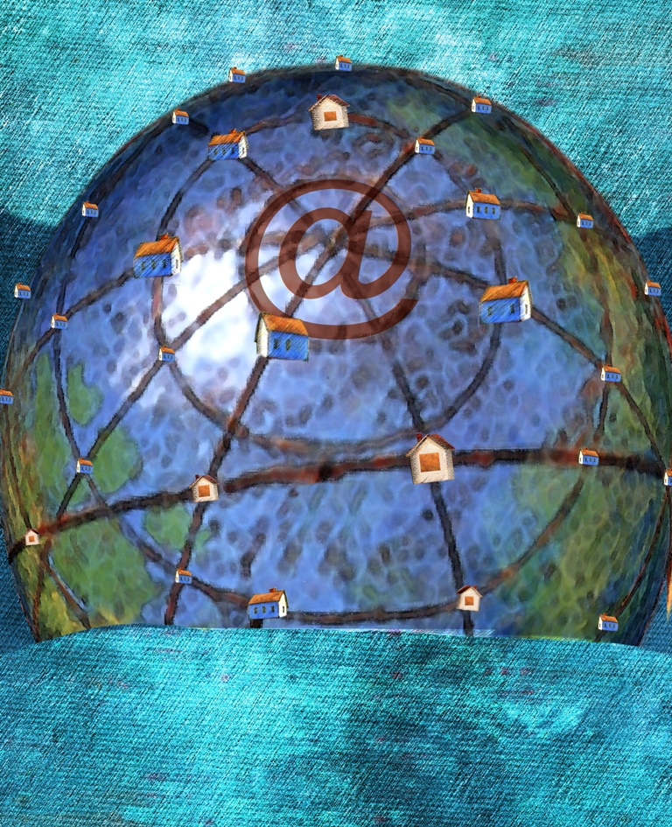

EDGE router
ER75

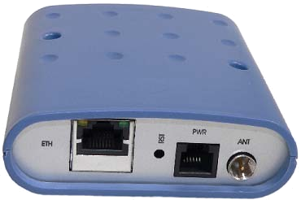

Obsah balení
Modem ER75
zdroj
anténa
UTP kabel křížený
Instalační CD s návodem a ovladači
Instalační příručka
Bezpečnostní pokyny
Dodržujte prosím následující pokyny:
- Komunikační modem ER75 se musí používat v souladu s veškerými platnými mezinárodními a národními zákony nebo jakýmikoliv speciálními omezeními, upravujícími jeho používání v předepsaných aplikacích a prostředích.
- Používejte pouze originální příslušenství. Používání neschválených úprav nebo příslušenství může vést ke zrušení platnosti záruky.
- ER75 nesmíte otevírat. Povolena je pouze výměna SIM-karty. Pozor! Malé děti by mohly SIM-kartu spolknout.
- Napětí na napájecím konektoru ER75 nesmí být překročeno.
- Nevystavujte ER75 extrémním okolním podmínkám. Chraňte jej před prachem, vlhkostí a horkem.
- Nepoužívejte ER75 v letadle, u čerpacích stanic, chemických závodů nebo v oblastech s nebezpečím výbuchu. Přístroj může narušit práci některých zařízení.
- Při používání komunikačního modemu v těsné blízkosti osobních lékařských zařízení, například kardiostimulátorů nebo naslouchadel, musíte dbát zvýšené opatrnosti.
- V blízkosti televizorů, radiopřijímačů a osobních počítačů může ER75 způsobit rušení.
- Doporučuje se, abyste si vytvořili vhodnou kopii nebo zálohu veškerých důležitých nastavení, která jsou uložena v paměti přístroje.
Popis routeru ER75
EDGE router ER75 je kompaktní elektronické zařízení postavené na modulu Siemens MC75, které umožňuje datové přenosy prostřednictvím technologií GSM, GPRS a EDGE.
ER75 především rozšiřuje možnosti modulu MC75 o připojení více PC prostřednictvím zabudovaného Ethernetového rozhraní.
Firmware routeru ER75 navíc zajišťuje automatické navazování a udržování GPRS spojení. Integrací DHCP serveru poskytuje uživatelům jednoduchou instalaci a přístup na Internet.
K základní sestavě lze dále dodat externí anténu, kabel USB A-B, plastové úchytky na DIN lištu s upevňovacími šrouby
Router ER75 je standardně určen
- pro montáž na montážní panel pomocí průchozích otvorů
- k položení na pracovní plochu
- pro montáž na DIN lištu – je zapotřebí doplnit plastové úchyty
Uživatelská rozhraní (konektory)
Na zadním panelu ER75 je umístěn
- konektor RJ12 (PWR) – pro připojení napájecího adaptéru
- konektor RJ45 (ETH) – pro připojení do lokální počítačové sítě
- konektor FME – pro připojení antény
Na předním panelu je umístěn konektor USB-B (USB) pro připojení modemu k PC. Je určen pro PC s Windows 2000 nebo XP. Pro jeho zprovoznění stačí nainstalovat na PC ovladače z dodaného CD
Panel | Barva | Popis | Význam
Přední | Zelená | PWR | Svítí ...... modul MC75 je zapnutý  Nesvítí ..... modul MC75 je vypnutý
Přední | Červená | GSM | Problikává .. probíhá komunikace  v GSM/GPRS
Zadní | Žlutá | – | Svítí ......síťový kabel je připojen  Nesvítí ..síťový kabel není připojen
Zadní | Zelená | – | Problikává ..komunikace v Ethernetu  Trvale svítí..chybná funkce
Indikace stavu modemu
Na předním a zadním panelu modemu jsou dohromady čtyři kontrolky (LED), které informují o stavu modemu.
Uvedení do provozu
Předtím než uvedete router ER75 do provozu, je nutno zapojit všechny komponenty, které jsou zapotřebí pro chod vašich aplikací.
Dále musí být vložena SIM karta (router je přitom vypnutý) a připojit ho
do LAN nebo přes křížený kabel přímo k síťové zásuvce počítače.
Modem je uveden do provozu připojením napájecího zdroje k modemu. Ve výchozím nastavení se modem začne automaticky přihlašovat do přednastaveného APN.
Nastavení konfigurace
Pro sledování stavu, konfiguraci a správu routeru ER75 je k dispozici webové rozhraní, které lze vyvolat zadáním IP adresy modemu do webového prohlížeče. Výchozí IP adresa modemu je 192.168.1.1. Konfiguraci může provádět pouze uživatel “root” s výchozím heslem “root”.
Výchozí nastavení modemu lze obnovit držením stisknutého tlačítka RST po dobu minimálně 20 sekund po zapnutí napájení modemu. Obnovení výchozí konfigurace bude signalizováno třemi bliknutími zelené LED na předním panelu.
Pokyny ke konfiguraci, správě, instalaci GPRS připojení přes USB
a další informace naleznete v Návodu k použití (ve formátu PDF) na přiloženém CD.
Péče o zákazníky
Aktuální informace o produktu naleznete na www.siemens.cz/wm
V případě technických problémů se můžete obrátit na informační linku 266062777.

Společnost Siemens tímto prohlašuje, že přístroj popsaný v této příručce splňuje všechny základní požadavky směrnice 1999/5/EC (R&TTE). Uvedený přístroj lze provozovat jako rádiové zařízení ve smyslu generální licence GL -1/R/2000

Prohlášení o shodě bylo vydáno a lze je získat
na internetových stránkách http://www.siemens.cz/wm
_{Vydáno v ČR, 08/2005}
Siemens s.r.o., Communication, Wireless modules, Průmyslová 7, 102 00 Praha 9, Česká republika

